1. Junginio, kurio formulė (I):
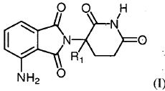
arba jo farmaciniu požiūriu priimtinos druskos, solvato, polimorfo arba stereoizomero gavimo būdas, apimantis junginio, kurio formulė (II) arba (IIA):
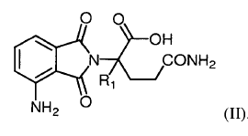 arba 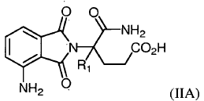
arba jo druskos ciklinimo pakopą su ciklinimo agentu, kurio formulė (V):
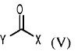
kurioje R¹ yra H, F, benzilas, (C₁-C₈)alkilas, (C₂-C₈)alkenilas arba (C₂-C₈)alkinilas; ir kiekviena iš X ir Y nepriklausomai yra nepakeistas arba pakeistas imidazolilas, benzimidazolilas arba benzotriazolilas.

2. Būdas pagal 1 punktą, kur (I) formulės junginys yra solvatas, kuris yra hidratas.

3. Būdas pagal 1 punktą, kuriame ciklinimo agentas yra karbonildiimidazolo junginys, geriau 1,1‘-karbonildiimidazolas, kur dar geriau (II) arba (IIA) formulės junginio santykis su 1,1‘-karbodiimidazolu yra nuo apie 1:1 iki apie 1:1,2.

4. Būdas pagal 1 punktą, kuriame ciklinimo agentas yra 1,1‘-karbonildiimidazolas ir kur ciklinio pakopa vykdoma tirpiklyje, geriau acetonitrile arba N-metilpirolidinone.

5. Būdas pagal 4 punktą, kuriame tirpiklis yra acetonitrilas ir reakcijos temperatūra yra nuo apie 80 ºC iki apie 87 ºC, geriau kur reakcijos laikas yra nuo apie 1 valandos iki apie 5 valandas.

6. Būdas pagal 1 punktą, kuriame (II) arba (IIA) formulės junginys yra gaunamas atitinkamai junginio, kurio formulė (III) arba (IIIA):
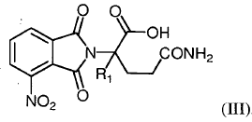 arba 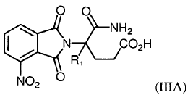
redukcija su reduktoriumi, kur R¹ yra H, F, benzilas, (C₁-C₈)alkilas, (C₂-C₈)alkenilas arba (C₂-C₈)alkinilas.

7. Būdas pagal 6 punktą, kuriame reduktorius yra vandenilis ir 10 % PdC;
pasirinktinai kur vandenilio slėgis yra nuo apie 2,76 barų iki apie 3,45 barų, arba reakcija vyksta tirpiklyje, geriau metanolyje.

8. Būdas pagal 6 punktą, kuriame (III) arba (IIIA) formulės junginys yra gaunamas 3-nitroftalio anhidrido reakcija su atitinkamai junginiu, kurio formulė (IV) arba (IVA):
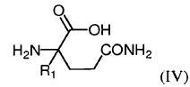 arba 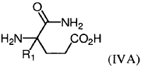
kurioje R¹ yra H, F, benzilas, (C₁-C₈)alkilas, (C₂-C₈)alkenilas arba (C₂-C₈)alkinilas.

9. Būdas pagal 8 punktą, kuriame reakcija vyksta tirpiklyje, geriau kur tirpiklis yra dimetilformamidas arba reakcijos temperatūra yra nuo 80ºC iki apie 87ºC.

10. Būdas pagal 1 punktą, kuriame (I) formulės junginys yra laisvas aminas; kur būdas pasirinktinai papildomai apima laisvo amino reakcijos pakopą su rūgštimi, geriau druskos rūgštimi, apie 1:1 molių santykiu, siekiant gauti rūgšties druską.

11. Būdas pagal 6 punktą, kuriame (III) formulės junginys yra gaunamas sekančiomis pakopomis:
(a) 3-nitro-N-etoksikarbonil-ftalimido reakcija su gliutamino esteriu, kurio formulė (VIII):
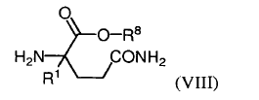
arba jo rūgšties druska, naudojant pirmąjį katalizatorių, siekiant gauti (IX) formulės junginį, arba jo druską, solvatą, polimorfą arba stereoizomerą:
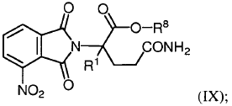
ir
(b) (IX) formulės junginio, arba jo druskos, solvato, polimorfo arba stereoizomero reakcija su vandenilio chloridu, kur R¹ yra H, F, benzilas, (C₁-C₈)alkilas, (C₂-C₈)alkenilas arba (C₂-C₈)alkinilas; ir R⁸ yra alkilas arba aralkilas.

12. Būdas pagal 11 punktą, papildomai apimantis 3-nitro-N-etoksikarbonil-ftalimido gavimo pakopą 3-nitroftalimido reakcija su etilo chlorformiatu, naudojant antrąjį katalizatorių, geriau kur pirmasis katalizatorius ir antrasis katalizatorius kiekvienas yra trietilaminas.

13. Būdas pagal 12 punktą, kuriame R¹ yra H; ir R⁸ yra t-butilas arba benzilas; arba
kur (VIII) formulės junginys yra L-gliutamino t-butilo esterio hidrochloridas ir (III) formulės junginys yra (S)-enantiomeras; arba
kur (VIII) formulės junginys yra D-gliutamino t-butilo esterio hidrochloridas ir (III) formulės junginys yra (R)-enantiomeras; arba
kur (VIII) formulės junginys yra gliutamino t-butilo esterio hidrochlorido raceminis mišinys ir (III) formulės junginys yra raceminis mišinys.

14. Būdas pagal 1, 6 arba 8 punktą, kuriame R¹ yra H.

15. Būdas pagal 1 punktą, kuriame (I) formulės junginys yra raceminis mišinys, (+) enantiomeras arba (-) enantiomeras.

16. Būdas pagal 14 punktą, papildomai apimantis (I) formulės junginio rekristalizacijos pakopą iš tirpiklių mišinio, apimančio dimetilsulfoksidą ir vandenį.

17. Būdas pagal 16 punktą, kur dometilsulfoksido santykis su vandeniu yra nuo 1:10 iki 10:1 tūrio arba nuo 1:4 iki 1:8 tūrio.

